PF06/07 handbollsträning måndag 1:e september kl. 17:30 – 18:30

- Fri lek
- Samling 17:30 ca 5 min
- Uppvärmning ca 8 min – de första 4 min lite vanlig uppvärmning, därefter går vi över till en handbollsplanen som är delad med bänkar och med 10 handbollar på varje sida. Här ska barnen vara uppdelade i två lag och kasta över bollarna till motståndarsidan. De lag som har flest bollar på sin sida har förlorat.
- Barnen kan vara uppdelade i två grupper. Ena gruppen börjar med att träna kast mot sargväggen i sittande position. Den andra gruppen samlas vid den nedfällda bommen med varsin tennisboll. Här tränar de på att kasta över bollen med tekniken golv – vägg – tak. Övningstid ca 8 min när 4 min har gått byter grupperna.
- Drickpaus ca 2 min
- Passa 2 och 2, ca 5 min
- Stationsbana – Skott ca 10 – 15 min
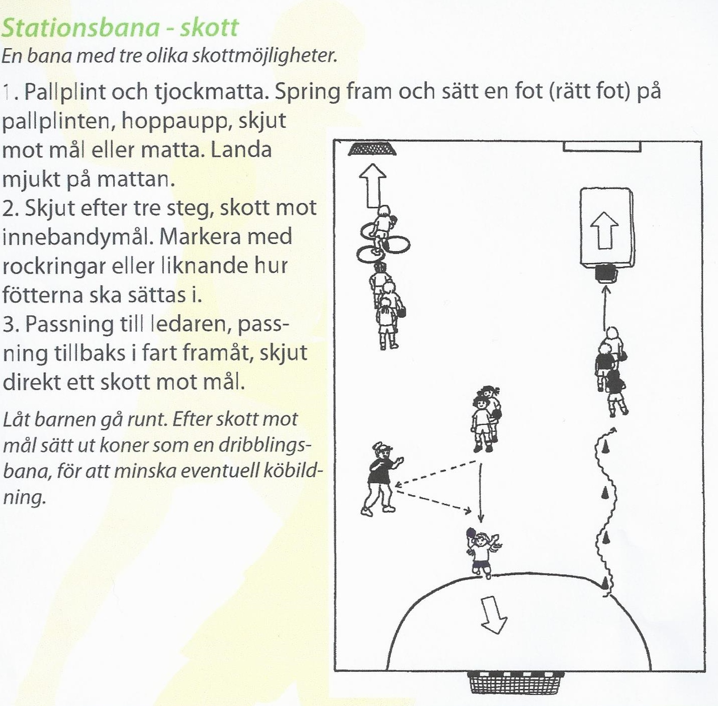
- Drickpaus ca 2 min
- Spela fritt/bålgeting ca 10min
- Stafett, Tåget
- Samling mitten 17:28

